Дәріс №6. Күн электр станциялары

Дәрістік сабақтың жоспары: күн электр станциясының негізгі элементтері. Жылу аккумуляторы бар күн электр станциясының жұмыс істеу қағидасы мен сұлбасы. Модульдік типтегі күн электр станциялары.
Дәрістің мақсаты: күн электр станциясының түрлері бойынша білімді тереңдету және бекіту.

6.1 Күн электр станциясының негізгі элементтері

Күн энергиясын электр энергиясына айналдыруға арналған қондырғы күн электр станциясы (КЭС) деп аталады. КЭС конструкциясы бойынша мұнара және модульдік түрдегі қондырғыларға болып бөлінеді. Мұнара түріндегі КЭС-да шағылдыратын элементтерге түсетін күн радиациясының барлығы бір жылу қабылдағышта шоғырланады. Модульдік жүйелер әр түрлі элементтерден жинақталады, сонымен қатар олардың әрқайсысында шағылдырғыш және жылулық қабылдағыш болады. Барлық модульдер бір- бірімен байланысқан.
6.1 суретте мұнаралы КЭС көрсетілген. Күн сәулелері мұнараға қатысты солтүстік жағынан сектор түрінде концентрлі орналасқан айна шағылдырғыштарға (гелиостатқа) түседі. Мұнараның басында дәнекерленген құбырлар панелінен тұратын орталық термалды қабылдағыш 3 орналасқан. Жылу қабылдағышы 3 барлық гелиостаттардан бағытталған күн радиациясын қабылдайды.

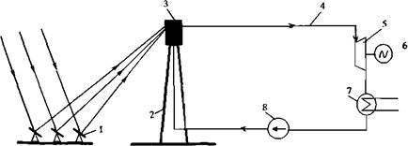

1 – глиостаттар; 2 – мұнара; 3 – жылулық қабылдағыш; 4 – бу тасымалдау желісі; 5 – бу турбинасы; 6 – электр генераторы; 7 – конденсатор; 8 – сорғы.
  - сурет – Мұнаралы КЭС сұлбасы
Орталық жылу қабылдағыш арқылы жұмыстық дене (су) циркуляцияланады, онда ол қыздырылады және берілген температурадағы буға айналады. Бу бу құбыры 4 арқылы турбинаға 5 кіреді, онда электргенераторы 6 айналады және электр энергиясын өндіреді. Пайдаланылған бу турбинадан кейін конденсаторға 7 барып, сумен салқындатылады және конденсацияланады. Конденсат сорғы 8 арқылы орталық жылу қабылдағышқа 3 беріледі.
Гелиостатқа берілетін энергия ағынын арттыру үшін, олар күндізгі уақытта бір немесе екі ось айналасында шағылыстырғыштарды айналдыратын бақылаушы жүйелердің сенсорлары мен электр жетектерімен жабдықталған.
Бір ості қадағалау жүйесі кезінде қабылданған энергия ағыны 20-22 % артады, ал екі ості жүйе үшін стационарлық гелиостатқа берілетін энергия ағынымен салыстырғанда 30 % артады.

K = Епр

(6.1)

J
Е
гел

Мұнаралы КЭС-да K J
концентрация коэффициенті бірнеше жүзден

бірнеше мыңға дейін өзгереді.
Гелиостат – бірнеше шаршы метрлік ауданы бар, тірекке бекітілген және жалпы орналасу жүйесіне қосылған айна. Айна кеңістіктегі бағдарын күннің орналасуына байланысты өзгертеді. Қадағалау жүйесінің негізгі міндеті – станцияның барлық айна орындарын, кез келген уақыт мезетінде олардан шағылатын сәулелердің барлығын резервуарға түсетіндей орналастыру. Күн ашық ауа-райында, резервуардағы температура 700 °C-қа дейін жетуі мүмкін. Мұндай температура параметрлері көптеген дәстүрлі жылу электр станцияларында қолданылады, сондықтан энергияны өндіру үшін стандартты турбиналар қолданылады. Шындығында, осы типтегі

станциялардан салыстырмалы түрде жоғары ПӘК (шамамен 20 %) және жоғары қуат алуға болады.

Жылу аккумуляторы бар күн электр станциясының сұлбасы және жұмыс істеу қағидасы

КЭС-ның жұмыс істеу ұзақтығын күніне бірнеше сағатқа (4-тен 7-ге дейін) ұзарту үшін жылу аккумуляторын қолданамыз (6.2 сурет). Бұл жағдайда жылулық сұлба екі контурдан тұрады. Бірінші контур ыстыққа төзімді маймен немесе балқытылған тұздармен KNOj + NaNO2 + NaNOj толтырылған.
Гелиостат өрісімен 1 шағылыстырылған күн сәулелері орталық жылу қабылдағышқа 2 түседі және онда аралық жылу тасымалдағыштын температурасын 390-570 °С дейін қыздырады. Содан кейін қыздырылған жылутасымалдағыш аккумуляторға 3 түседі, бу генераторы-бу қыздырғышына 4 кіреді, ал салқындатылған жылутасымалдағыш жинау багында 5 жинақталады және сорғы 6 арқылы орталық жылу қабылдағышқа 2 оралады.
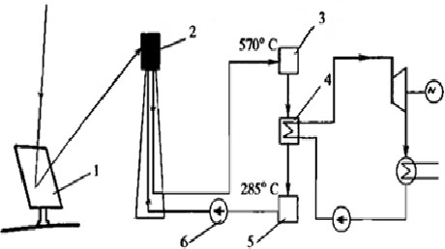

1 – глиостат; 2 – жылу қабылдағыш; 3 – жылу аккумуляторы; 4 – бу генераторы-бу қыздырғышы; 5 – жинау бак; 6 – сорғы.
  - сурет – Жылу аккумуляторы бар мұнаралы КЭС сұлбасы

Екінші контур сумен толтырылған, ол жылу аккумуляторының бу генераторы-бу қыздырғышынан 4 өтіп буға айналады. Жұмыс денесінің екінші контурдағы одан әрі түрленулері, Ринкин циклінде жұмыс істейтін ЖЭО-ның бу турбиналық қондырғысында жүзеге асатын процесстерге ұқсас.
КЭС қуаты климаттық жағдайларды, сондай-ақ термодинамикалық Ренкин циклын, күн радиациясын жинауға арналған оптикалық жүйелердің

тиімділігін және турбина мен электр генераторындағы шығындарды ескере отырып есептеледі. Олай болса, КЭС-тің электр қуаты төмендегідей анықталады:
P = EFC η0ηпη0i ηмηг ηt ηсн , (6.2) мұнда Е – күн радиациясы ағынының номиналды тығыздығы, кВт/м²;

FC
η0 ηп г η0i ηм ηт
- айналардың жалпы ауданы;
- айналық жүйенің оптикалық ПӘК-і;
  - күн энергиясын қабылдағышының ПӘК-і;
  - турбинаның ішкі салыстырмалы ПӘК-і;
- турбинаның механикалық ПӘК-і;
- бу генераторы мен құбырдағы шығындарды ескеретін ПӘК;

ηСН
- КЭС-тің өз қажеттіліктерінің ПӘК-і;

ηt – КЭС-тің Ренкин циклындағы жылулық ПӘК-і.

Модульдік типтегі күн электр станциялары

Мұнаралы КЭС-қа қарағанда, модульдік типті жүйелер (6.3 сурет) кең таралған. Олар күн энергиясының концентраторы 1 жылу қабылдағышпен 2 бір модульге қосылғандығымен ерекшеленеді. Концентратор – бұл фокусында сызықтық типтегі жылу қабылдағыш орналасқан, параболоцилиндрлік оптикалық жүйе болып табылады. Бұл модульдің концентрация коэффициенті 100 бірлікке жетеді.
Концентрлеуші гелиоқабылдағыш сфералық немесе параболоцилиндрлік айна түрінде болады (6.3 сурет). Ол өңделген металдан жасалған және фокусына жылутасығыш айналатын жылу қабылдағыш элемент (жылу қазаны) орнатылады. Жылутасығыш ретінде су немесе қатпайтын сұйықтық қолданылады. Жылутасығыш ретінде суды қолдану кезінде, түнгі және суық уақытта, оның қатуының алдын алу үшін жүйені міндетті түрде босатады. Жылу қабылдағыш ретінде сіңіргіш жабындысы бар металл немесе шыны түтік қолданылады. Кейде конвекцияны жойып, жылу шығынын азайту үшін бір түтік екінші бір түтік ішіне орналастырылып, олардың арасындағы кеңістік вакуумделеді.
Күн радиациясын түрлендіру мен ұстау процессінің жоғары эффективтілігін қамтамасыз ету үшін концентрлеуші гелиоқабылдағыш қатаң түрде күнге қарай бағытталған болу керек. Осы мақсатта гелиоқабылдағышты қадағалау жүйесімен, күнге бағытталған датчикпен, сигналды түрлендіретін электронды блокпен, екі жазықтықтағы гелиоқабылдағыш конструкциясын айналдыруға арналған редукторы бар электр қозғалтқшпен қамтиды.

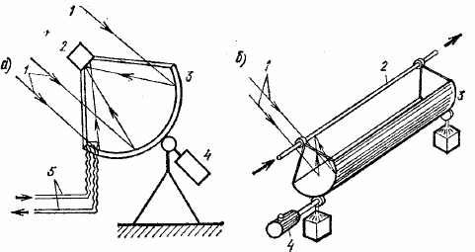

1 – күн сәулелері; 2 – жылуқабылдағыш элемент (күн коллекторы); 3 – айна; 4 – байқау жүйесінің желі механизмі; 5 – жылутасығышты әкелетін және әкететін жылу құбырлары.
  - сурет – Концентрлеуші гелиоқабылдағыштар: а – параболалық концентратор; б – параболоцилиндрлік концентратор

Жылу қабылдағыш ретінде сіңіргіш жабындысы бар металл немесе шыны түтік қолданылады. Кейде конвекцияны жойу және жылу шығынын азайту үшін бір түтік екінші түтік ішіне орналастырылып, олардың арасындағы кеңістік вакуумделеді.
КЭС-тің модульдік түріне параболоид түріндегі концентраторы бар жүйелер де жатады (6.4-сурет).
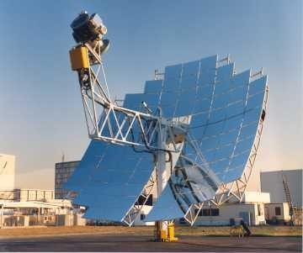

  - сурет – Параболоцилиндрлік концентраторы бар модульді КЭС оптикалық жүйесінің сұлбасы

Параболоид фокусында жұмыстық дененің сыртқы жылытуымен жабдықталған Стирлинг қозғалтқышы орнатылған. Параболоид концентрация коэффициентін 2000-3000 бірлікке дейін жеткізуге мүмкіндік береді.
Жеке модульдер бір-бірімен байланысып, қажетті қуаттағы КЭС-ті қалыптастырады. Бір жылу қабылдағышта қыздырылған жылутасымалдағыш екіншісіне барады және белгіленген температураға дейін қызғанша осылай жалғаса береді. Содан кейін ол ортақ резервуарға айдалады. Жылулық сұлбаның қалған бөлігі мұнаралы КЭС-тің жылулық сұлбаларынан ерекшеленбейді
Концентрлеуші гелиоқабылдағыштарда төментемпературалы күнмен жылыту жүйелерінде қолданылады.

Фотобатереяны қолданатын күн электр станциялары

Қазіргі уақытта осы типтегі КЭС өте кең таралған, өйткені, жалпы алғанда, КЭС түрлі қуаттағы және шығыс параметрлеріндегі жеке модульдердің (фотобатереяның) көп мөлшерінен тұрады. Осы КЭС шағын және ірі объектілерді (жеке коттедждер, пансионаттар, санаторийлер, өндірістік ғимараттар және т.б.) электрмен жабдықтау үшін кеңінен қолданылады (6.5 сурет). Фотобатереяны ғимараттың төбесінен және ғимараттың қасбетінен бастап арнайы жерлерге дейін барлық жерге орнатуға болады. Орнатылған қуаттар да жеке сорғыларды жабдықтаудан бастап, шағын ауылдың электрмен қамтамасыздандырылуына дейін кең ауқымда ауытқиды.
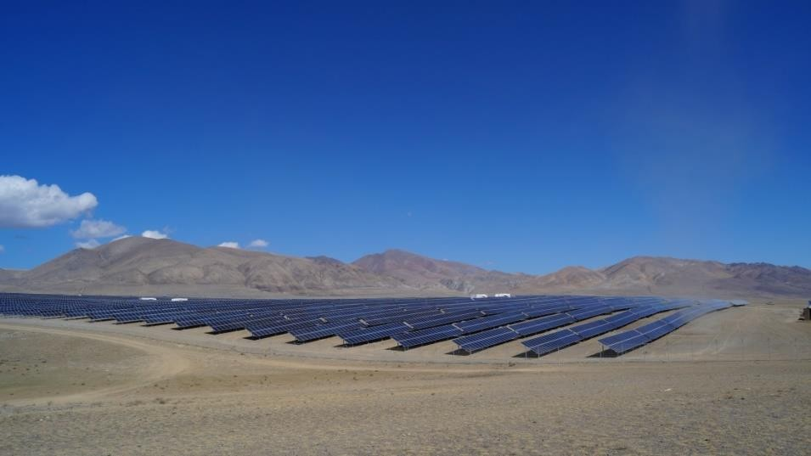
  - сурет – Күн батареяларын пайдаланатын КЭС-тің жалпы көрінісі

Күн батареялары – таза энергия көздерінің бірі болып табылады. Күн батареясының электр энергиясын өндірудегі орташа ПӘК-і 9-24 % құрайды. Күн батареяларының жұмыс істеу қағидасы күн сәулесін тікелей электр тоғына айналдыру негізделген. Бұл кезде тұрақты ток туындайды. Энергияны

тұрақты токтың әртүрлі жүктемелері ретінде тікелей қолдануға, кейіннен оны пайдалану немесе шыңдық жүктемесін жабу үшін аккумуляторлы батареяларда сақтауға, сонымен қатар айнымалы токтың түрлі жүктемелерін қоректендіру үшін 220 В кернеудегі айнымалы токқа түрлендіруге болады.

